Análise do Desempenho Anual da Empresa

Para fazer a análise, responderemos as questões abaixo:

1- Valor Total da Folha Salarial -> Qual foi o gasto total com salários de funcionários pela empresa?

R: O total de folha salarial é de R$ 2,717,493.22

2- Qual foi o faturamento da empresa?

R: O Faturamento foi de R$ 5,519,160.00

3- Qual o % de funcionários que já fechou algum contrato?

R: O Percentual foi de 86.84%

4- Cálculo do total de contratos que cada área da empresa já fechou

R: <bound method Series.to_dict of Area  
Administrativo 63  
Operações 48  
Comercial 44  
Financeiro 42  
Logística 40  
Name: count, dtype: int64>

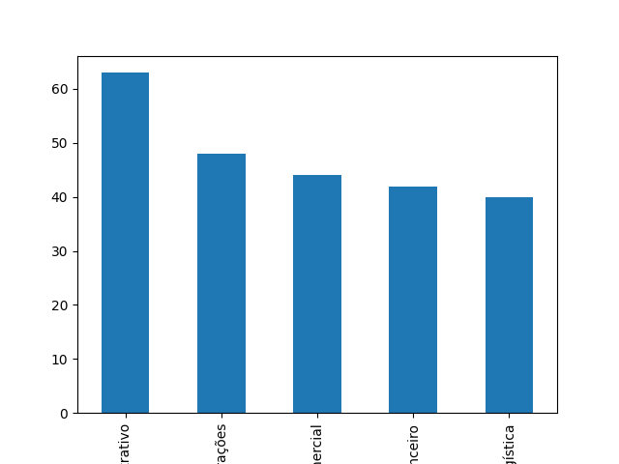

5- Cálculo do total de funcionários por área

R: <bound method Series.to_dict of Area  
Administrativo 63  
Operações 48  
Comercial 44  
Financeiro 42  
Logística 40  
Name: count, dtype: int64>

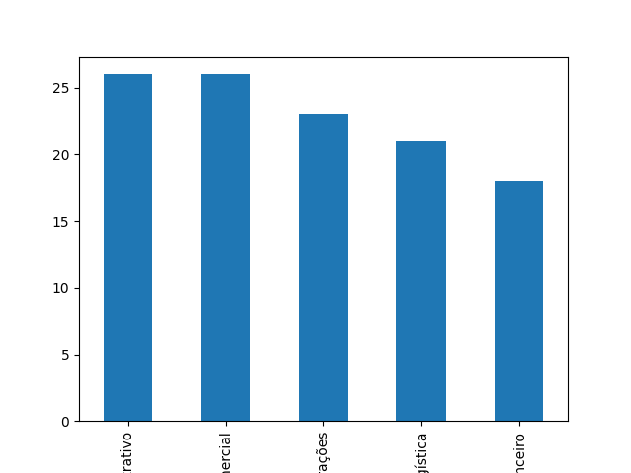

6- Qual o ticket médio mensal (faturamento médio mensal) dos contratos?

R: O ticket médio mensal é de R$ 2,502.56